UBND THÀNH PHỐ HỒ CHÍ MINH | CỘNG HÒA XÃ HỘI CHỦ NGHĨA VIỆT NAM
TRƯỜNG CAO ĐẲNG KỸ THUẬT | Độc lập - Tự do - Hạnh phúc
LÝ TỰ TRỌNG TP. HỒ CHÍ MINH

ĐỀ THI KẾT THÚC HỌC PHẦN LÝ THUYẾT
HỌC KỲ: I NĂM HỌC: 2016 – 2017

Bậc đào tạo: Trung cấp chuyên nghiệp (12+2)
Học phần: Cơ kỹ thuật
Lớp: 15TN – NL. Ngày thi: ____ / ____ / 2016
Thời gian thi: 90 phút (không kể thời gian phát đề)

(Thí sinh không được sử dụng tài liệu)
Đề số 2

Câu 1: (4 điểm)  Thanh đồng chất AB gắn vào tường thẳng đứng nhờ bản lề A và giữ nghiêng một góc α = 60° so với tường thẳng đứng nhờ sợi dây BC tạo với thanh một góc 30°. Hãy xác định phản lực tại bản lề A. Biết trọng lượng của thanh là 800 N. | 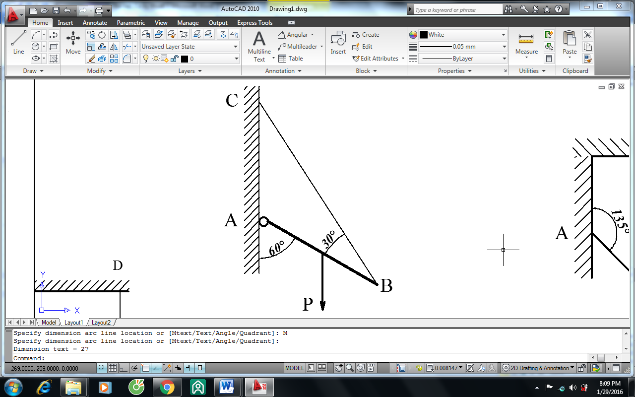  Hình 1
Câu 2: (3 điểm)
Hai tấm tôn, mỗi tấm có bề dày b = 12 mm được ghép với nhau bởi hai đinh tán có đường kính d = 28 mm. Kiểm tra cường độ chịu lực của đinh tán, biết lực tác dụng P = 100 kN, [τ_{c}] = 120 MN/m², [σ_{d}] = 280 MN/m².
Câu 3: (3 điểm)
Cho hệ bánh răng như hình vẽ. Nếu bánh răng 1 dẫn động quay với tốc độ 540 vòng/phút và số răng của các bánh răng:  Z₁ = 15; Z₂ = 50; Z_{2’} = 20; Z₃ = 45;  Z_{3’} = 20; Z₄ = 40; Z₅ = 100.  Tính tỷ số truyền và số vòng quay trong một phút của bánh răng 5 và bánh răng 3. | 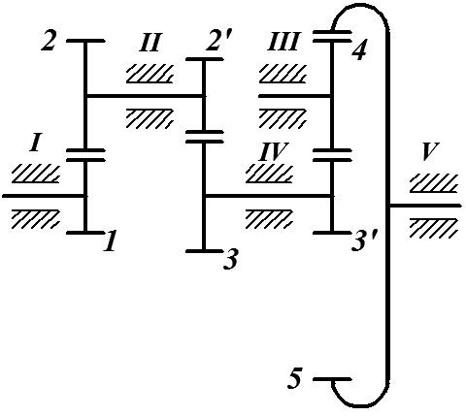  Hình 2

_____Hết_______

GHI CHÚ: CÁN BỘ COI THI KHÔNG ĐƯỢC GIẢI THÍCH GÌ THÊM.

TRƯỞNG KHOA | TRƯỞNG BỘ MÔN | GIẢNG VIÊN RA ĐỀ
(Ký tên và ghi rõ họ tên) | (Ký tên và ghi rõ họ tên) | (Ký tên và ghi rõ họ tên)
Chung Trần Thế Vinh | Nguyễn Duy Hải | Dương Thị Hồng

UBND THÀNH PHỐ HỒ CHÍ MINH | CỘNG HÒA XÃ HỘI CHỦ NGHĨA VIỆT NAM
TRƯỜNG CAO ĐẲNG KỸ THUẬT | Độc lập - Tự do - Hạnh phúc
LÝ TỰ TRỌNG TP. HỒ CHÍ MINH

ĐÁP ÁN ĐỀ THI KẾT THÚC HỌC PHẦN LÝ THUYẾT
HỌC KỲ: I NĂM HỌC: 2016 – 2017

Bậc đào tạo: Trung cấp chuyên nghiệp (12+2)
Học phần: Cơ lý thuyết
Lớp: 15TN – NL. Ngày thi: ____ / ____ / 2016
Thời gian thi: 90 phút (không kể thời gian phát đề)

(Thí sinh không được sử dụng tài liệu)
Đề số 2

Câu | Ý | Đáp án | Điểm
1 |  |  | 4,0
 |  | Vẽ phản lực lên hình: (Không vẽ phản lực, không chấm điểm bài này)  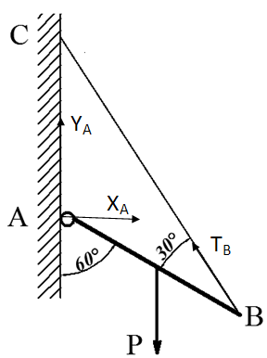 | 0,25
 |  | Phương trình cân bằng của hệ lực bất kỳ:  R_{x} = X_{A} – T_{B}. cos60 = 0  R_{y} = Y_{A} + T_{B}. cos30 - P =0  ∑m_{A}(F_{i}) = - P. sin60. (AB/2) + T_{B}. AB. Sin30 = 0  X_{A} = T_{B}. cos60 = 400 N  T_{B} = Psin60/(2 sin30)= 400$\sqrt{3}$ N  Y_{A} = 200 N | 0,75  0,75  0,75  0,5  0,5  0,5
2 |  |  | 3,0
 |  | + Điều kiện bền cắt  $τ$_{c} = Q_{c}/F_{c} ≤ [$τ$]  Tính: $τ$_{c} = Q_{c}/F_{c} = 4. 100/(2. π. 28². 10⁻⁶) = 81,2. 10³ kN/m²  Thấy: $τ$_{c} = 81,2. 10³ kN/m² < [τ_{c}] = 120. 10³ kN/m²  Vậy đinh tán đảm bảo điều kiện bền cắt.  + Điều kiện bền dập  σ_{d} = P_{d}/F_{d} ≤ [σ]  Tính: σ_{d} = P_{d}/F_{d} = 100/(2. 12. 10⁻³. 28. 10⁻³) = 149. 10³ kN/m²  Thấy: $σ$_{d} = 149. 10³ kN/m² < [σ_{d}] = 280. 10³ kN/m²  Vậy đinh tán đảm bảo điều kiện bền dập.  + Kết luận: vậy đinh tán đảm bảo về cường độ chịu lực. | 0,25  0,5  0,25  0,25  0,25  0,5  0,25  0,25  0,5
3 |  |  | 3,0
 |  | + Tỷ số truyền của hệ bánh răng thường:  i₁₅ = (Z₂/Z₁). (Z₃/Z_{2’}). (Z₄/Z_{3’}). (-Z₅/Z₄) = (30/15). (45/20). (40/20). (-80/40) = -18  Lại có: i₁₅ = (n₁/n₅).  - n₅ = n₁/i₁₅ = 540/-18 = -3 vòng/phút  + Tỷ số truyền của hệ bánh răng 1 - 3:  i₁₃ = (Z₂/Z₁). (Z₃/Z_{2’}) = (30/15). (45/20) = 4,5  Lại có: i₁₃ = (n₁/n₃).  - n₃ = n₁/i₁₃ = 540/4,5 = 120 vòng/phút | 1,0  0,25  0,5  0,5  0,25  0,5

_______Hết_______

TRƯỞNG BỘ MÔN | GIẢNG VIÊN RA ĐỀ
(Ký và ghi rõ họ tên) | (Ký và ghi rõ họ tên)
Nguyễn Duy Hải | Dương Thị Hồng

